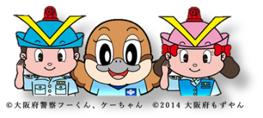

大阪府　少年サポートセンターだより

　　　　　　　　　　　〈第 ３０ 号〉　　　　　　令和６年10月

バックナンバーはこちら　 大阪 サポートセンター 　[**検索**](http://www.pref.osaka.lg.jp/koseishonen/syounensupportcenter/)

<https://www.pref.osaka.lg.jp/koseishonen/syounensupportcenter/>

大阪府少年サポートセンター（SC）は大阪府内に10か所あり、大阪府の「育成支援室」と大阪府警察の「少年育成室」の２室があります。大阪府教育庁も含め三者が連携して、非行防止や立ち直り支援など、少年の健全育成のための活動を行っています。

「育成支援室」には、社会福祉職であるケースワーカー（CW）と青少年健全育成推進員（推進員）が配置されており、主に少年育成室（警察）や学校、児童相談所で指導等を行っている少年で、CWによる面談やSST（ソーシャルスキルトレーニング）などのプログラム、体験活動等の支援が必要な少年に立ち直り支援を行っています。

併せて、「少年育成室」に配置されているスクールサポーターと「育成支援室」に配置されている推進員により、府内の小学校５年生を対象とした「非行防止・犯罪被害防止教室」を実施しています。



**少年育成室（大阪府警察）の活動 育成支援室（大阪府）の活動**

●**立ち直り支援活動**

少年育成室や児童相談所からケースの紹介を受け、学校等と連携しながら、少年の生き辛さや問題行動の改善に向けて、それぞれの少年の状況に応じた面接や活動を行います。

**【活動内容】**

**・座学活動**

職員や支援サポーター（大学生等）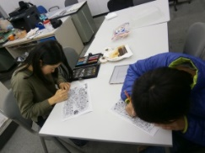

が一緒に、少年の抱える課題や宿題

を軽減していけるように取り組みます。

・**体験活動**

少年が興味を持つ**工作**や**農園芸**、**スポーツ**等の活動を一緒にすることで、少年が自ら楽しみ、気づき、成功体験を積み重ねていけるように取り組みます。

・**その他**

保護者と少年の関係に葛藤がある場合は、一緒に話し合いながら「ちょうどいい距離」を図っていきます。

●**少年相談**

　少年非行問題や犯罪被害等について、保護者、少年、学校等からの相談を電話や面談により受理し、必要な助言・指導を行います。

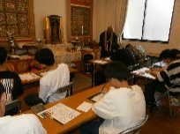

●**街頭補導**

　繁華街や駅・公園等を循環して、深夜徘徊・喫煙など不良行為少年の補導活動、家出少年や福祉犯被害少年の発見・保護活動を行います。

●**継続的な面接指導**

　深夜徘徊や喫煙等を繰り返す少年や、警察で検挙・補導された少年たちをさらなる非行に走らせないために、継続した面接による助言・指導を行っています。また、公認心理師等の資格を有する少年補導職員が、問題行動の原因等を心理テストにより科学的に調査し、少年の特性に応じた指導を行うとともに、保護者に対しては少年の指導方法について助言を行っています。



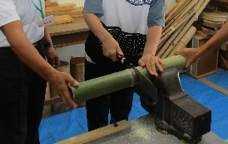　　　　　　　　　　　　　　　　　　

●**非行防止教室**

大阪府すべての小学校5年生の子どもを対象とした出前授業。各学校を訪問し、非行の重大さに対する理解や犯罪に巻き込まれないための行動について子どもたちに語りかけています。

[汎用的な手書きの点線](http://free-line-design.com/?p=129)**立ち直り支援事業の**主な取り組み

パナソニック野球体験教室

令和５年７月に連携協定を締結したパナソニック野球部と、令和6年６月１６日（日）「野球体験教室」を開催し、１５人が参加しました。

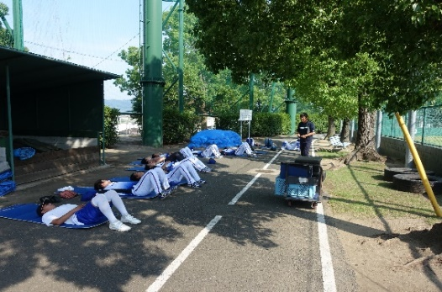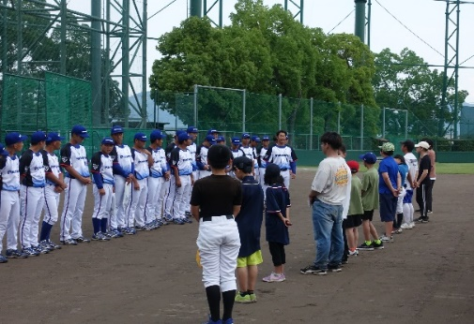幸いにも天候に恵まれ、少年たちはパナソニック野球部が用意してくれた様々なプログラムに参加し、選手達との積極的な交流を図ることができました。具体的には、『ウォーミングアップ』に始まり『キャッチボール』『守備練習』『打撃練習』『ブルペンでの投球練習』などを、選手たちからの直接指導を受けながら、楽しく汗を流しました。併せて、トレーナーからは腹式呼吸トレーニングをご紹介いただき、少年たちに向け「このトレーニングを毎日続けてほしい。健康な体を保てるのは勿論、ストレス軽減にも繋がる。」とのアドバイスも頂きました。

終了後は「ボールが打てて面白かった。また参加したい。」「アドバイスが分かりやすかった。とてもためになった。」など、それぞれが感想を述べていました。閉会の際には、それぞれにパナソニック野球部から記念品をいただき、少年にとって思い出深い行事となりました。

**枚方少年サポートセンター移転のお知らせ**

枚方少年サポートセンターは、令和６年11 月 ５日（火）から 【 新住所 】 へ移転します。

ご来所の際は、お間違えのないようお願いします。

【新住所 】

住所：〒573ー0032　枚方市岡東町19番１号

ステーションヒル枚方オフィスB　8階

電話：育成支援室　072－843－1999

　　　少年育成室　072－843－2000

　　　（電話番号は変更ありません）

最寄駅：京阪本線枚方市駅（⑦出口から約３００ｍ）

※移転後の府民センターには専用駐車場はありません。公共交通機関又は、最寄りの有料駐車場をご利用ください。

中央少年サポートセンター 育成支援室　06－6772－6662　枚方少年サポートセンター 育成支援室　072－843－1999

　　　　　　　　　　　　 少年育成室　06－6772－4000　　　　　　　　　　　　　 少年育成室　072－843－2000

梅田少年サポートセンター 育成支援室　06－6311－0660 八尾少年サポートセンター 育成支援室　072－992－3301

　　　　　　　　　　　　 少年育成室　06－6362－2225 　　　　　　　　　　　　 少年育成室　072－992－3256

難波少年サポートセンター 育成支援室 06－6211－0141　富田林少年サポートセンター育成支援室　0721－24－5510

　　　　　　　　　　　　 少年育成室　06－6211－3400 少年育成室　0721－25－4922

池田少年サポートセンター 育成支援室　072－710－3570　堺少年サポートセンター　 育成支援室　072－274－2152

　　　　　　　　　　　　 少年育成室　072－710－3617　　　　　　　　　　　　　　少年育成室 072－274－2355

茨木少年サポートセンター 育成支援室　072－621－4114　岸和田少年サポートセンター育成支援室　072－438－7735

　　　　　　　　　　　　 少年育成室　072－625－6677 　　　　　　　　　　　　　 少年育成室　072－423－2486